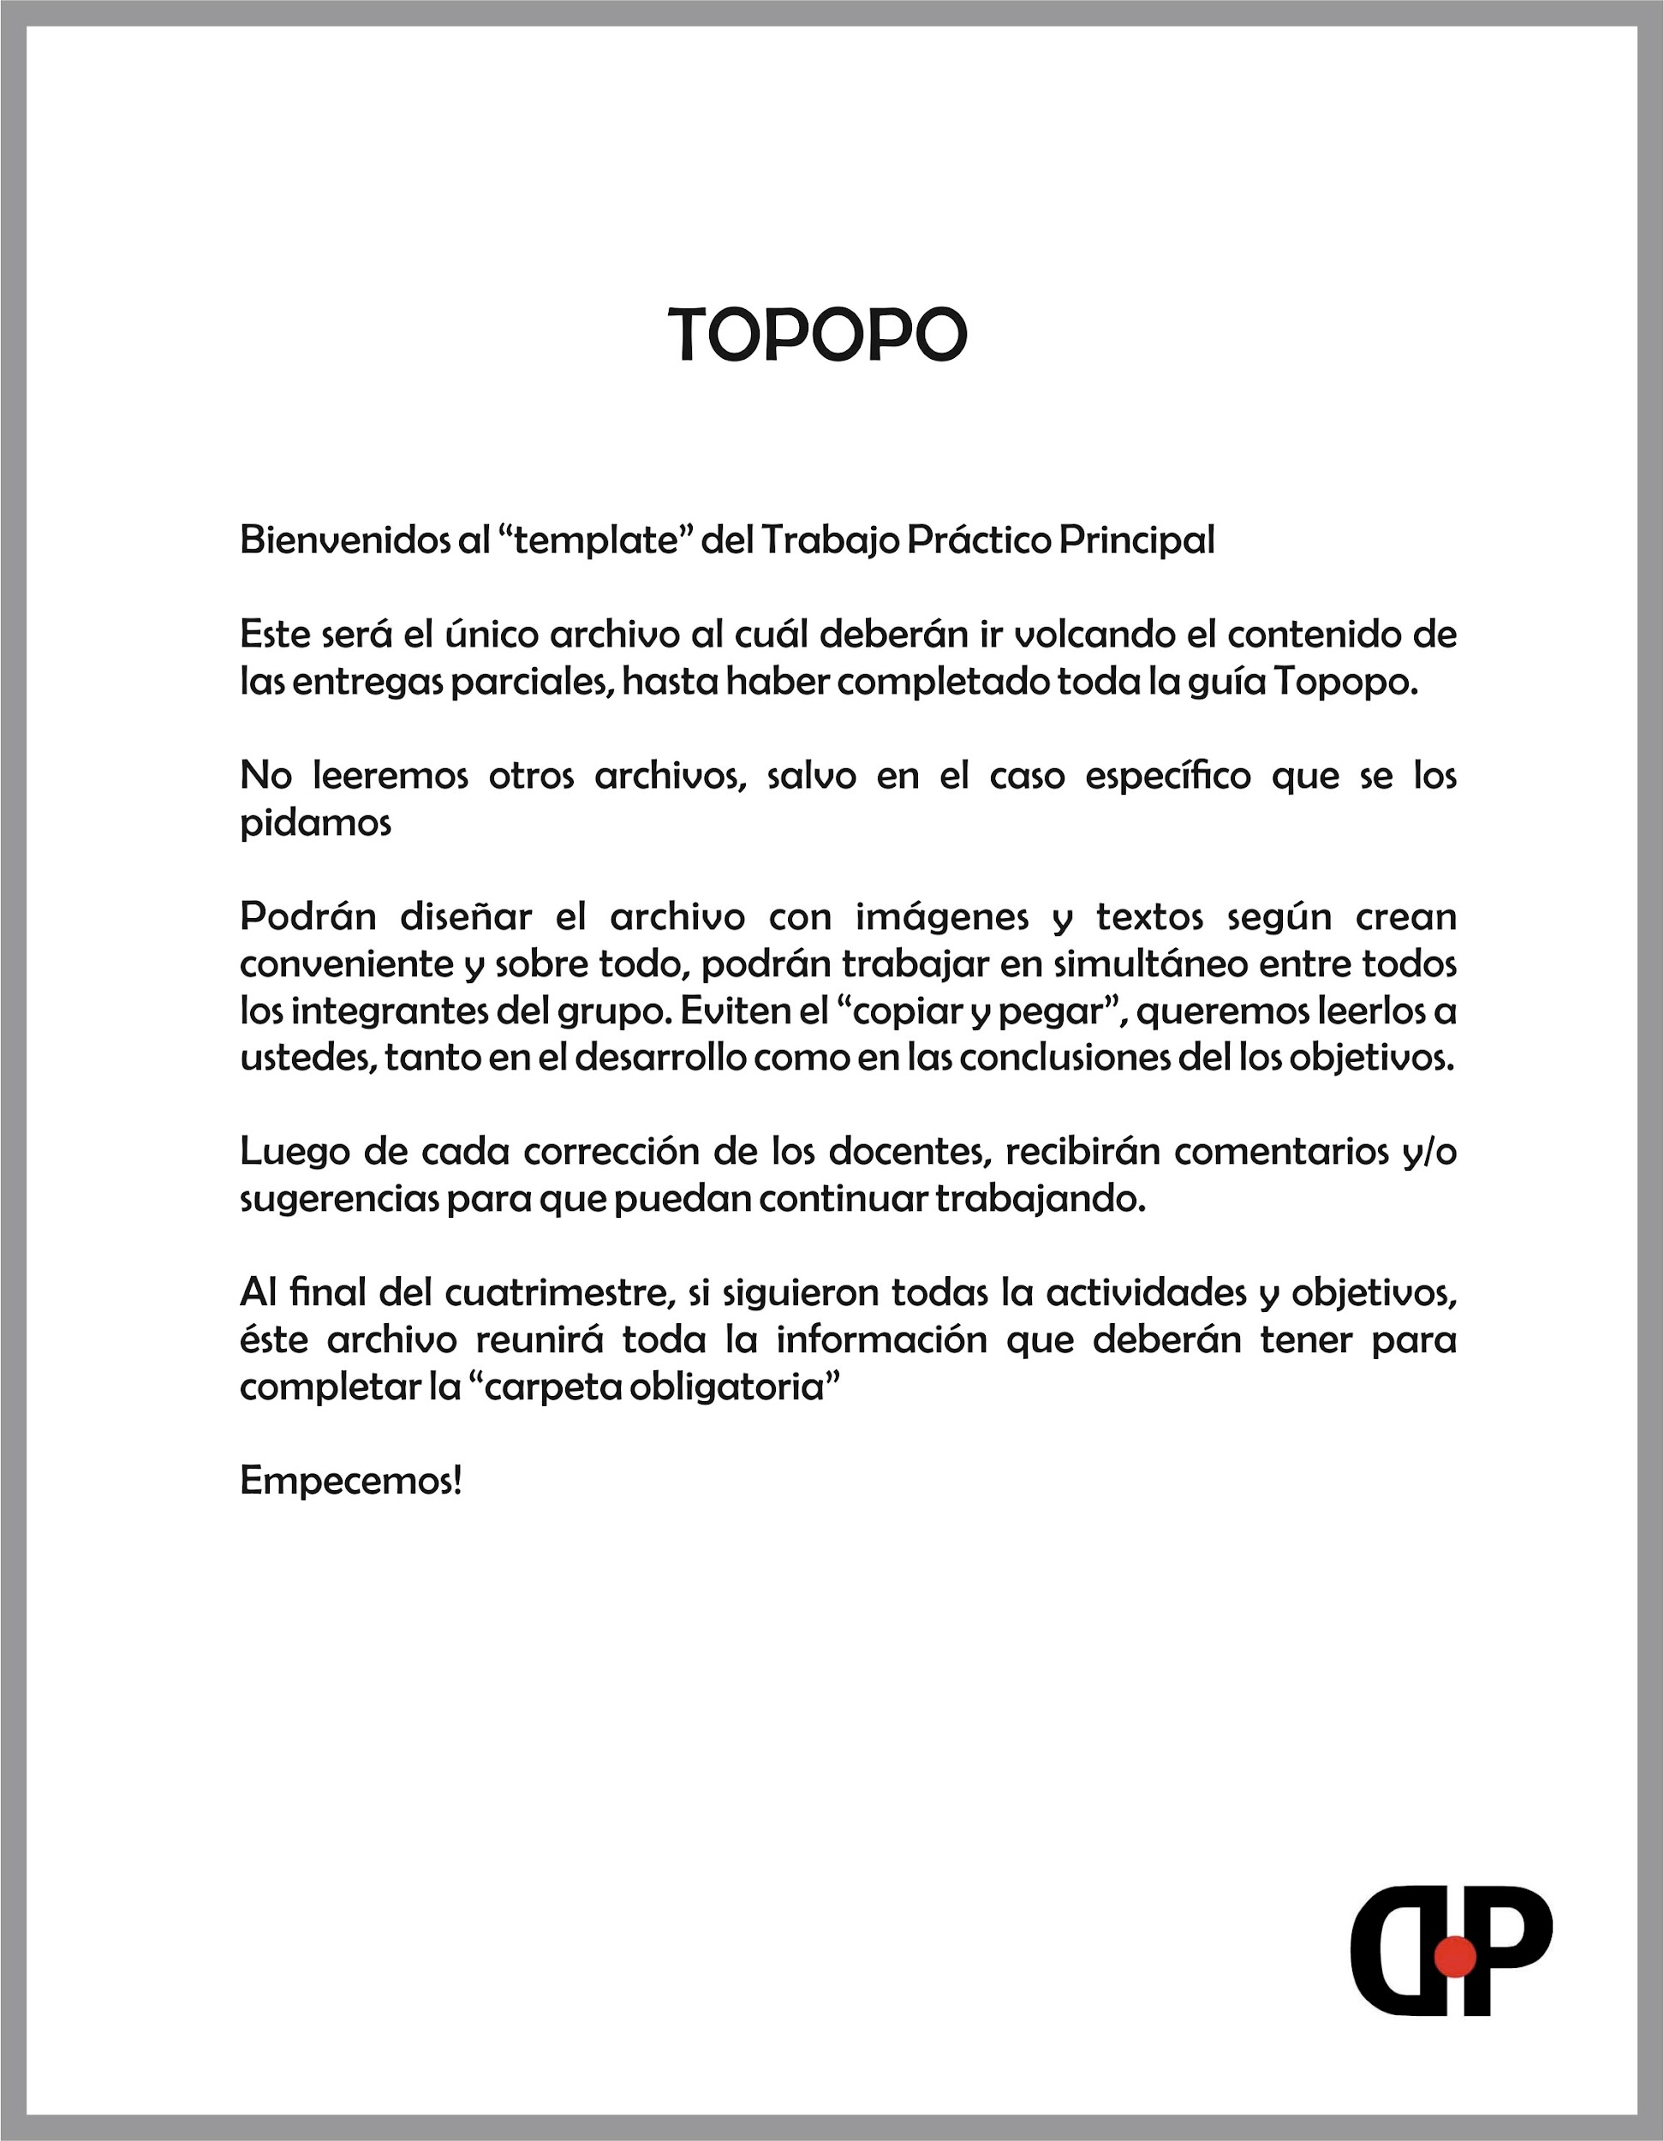

DISEÑO DE PRODUCTO
TRABAJO PRÁCTICO - GRUPO 5

PROYECTO
xxxxx
INTEGRANTES
Castro, Leandro
Giacosa, Joaquín
Greco, Santiago
Isolabella, Jerónimo
Rios Ligotti, Marco
DOCENTES
xxx
xxx
xxx
xxx
xxx
xxx

Objetivo A - Identificación del problema
Ingreso de mascotas sucias al hogar tras paseos al exterior.
Las patas y el pelaje transportan suciedad que se dispersa en la vivienda, sin existir una solución práctica y rápida de limpieza en el punto de entrada.

Objetivo B - Investigaciones de Mercado e Histórica
No puede faltar
- Experiencia del usuario con la problemática y su situación de uso (imágenes descriptivas)
- Productos existentes que resuelvan la problemática (imágenes descriptivas y precios de mercado)
- Soluciones a través de la historia del problema (imágenes descriptivas)
- Soluciones en otras culturas o países (imágenes descriptivas y precios de mercado)
- Soluciones a problemas complementarios / opuestos (imágenes descriptivas y precios de mercado). Ejemplo de Opuestos: llenar una pileta, vaciar una pileta. Ejemplo de Complementarios: separación de residuos residenciales, separación de residuos en industrias.

1- Experiencia del usuario y situación de uso
La problemática central ocurre en el hogar. Donde el perro llega con las patas sucias, pudiendo tenerlas llenas de barro o suciedad de la calle, y en consecuencia el o los dueños se enfrentan a la urgencia de evitar que ensucie el interior de la casa.

Desde la perspectiva del dueño
En estas situaciones suelen ser caóticas y buscamos reaccionar lo más rápido posible. Al entrar a la casa necesitamos interceptar al animal de inmediato, adoptando posturas incómodas (agachados, con dolor lumbar, sosteniendo al animal para que no escape, lo cual depende mucho del tamaño y peso de nuestra mascota). Los métodos tradicionales, como usar un trapo de piso o toalla, resultan ineficientes, requieren esfuerzo físico y se utilizan esos productos para algo que no fueron diseñados, sumado a que no logran una limpieza profunda, limitándose muchas veces a frotar y empujar la suciedad hacia las uñas en lugar de quitarla, sin mencionar que las toallas o trapo de pisos tienen cloro o productos químicos absorbidos.
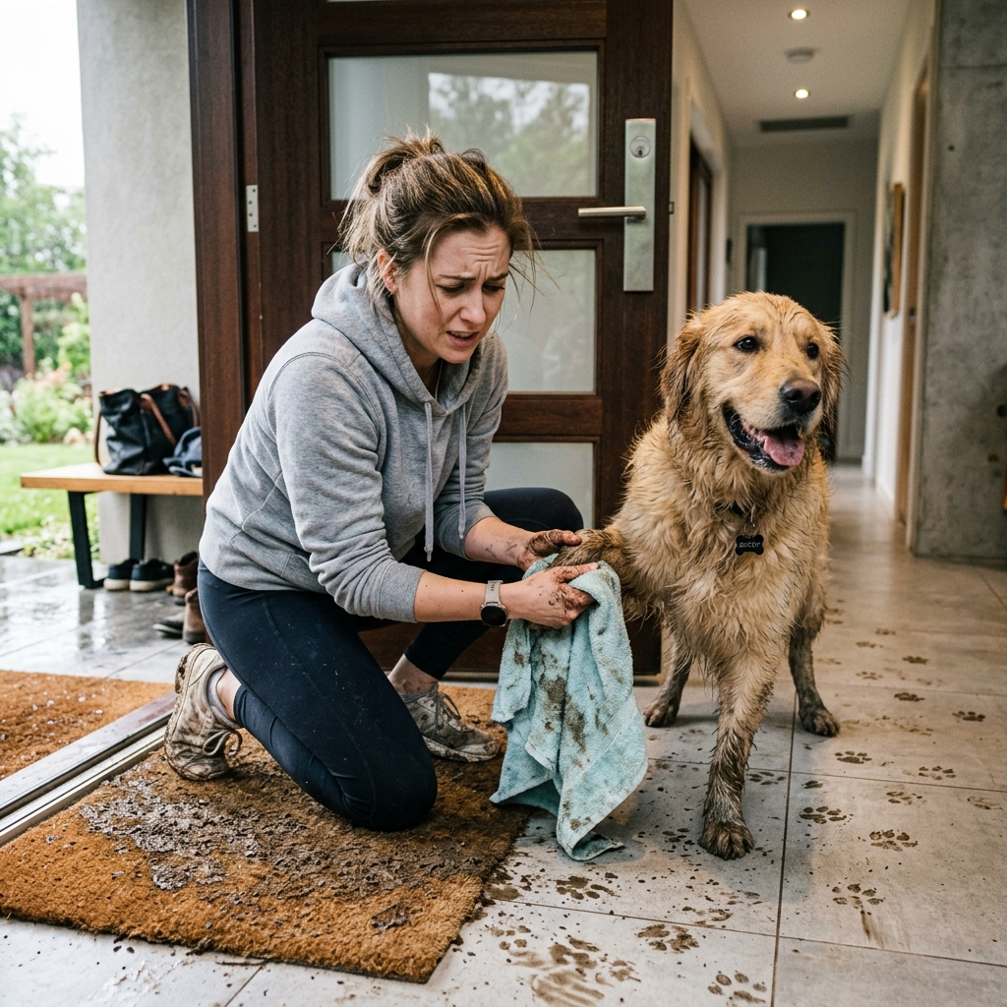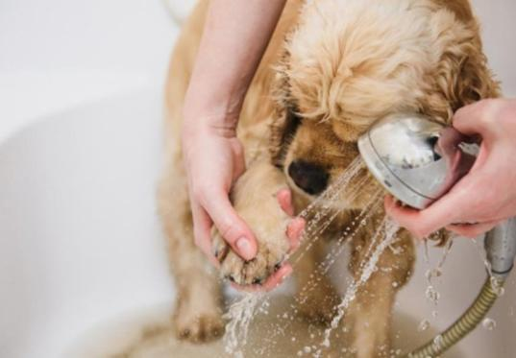
Desde la perspectiva del perro
El perro tiene las patas muy sensibles, con un montón de terminaciones nerviosas que les permiten sentir el suelo donde pisan. Al sujetar las patas con fuerza o emplear métodos poco amigables, el animal interpreta la restricción física de sus extremidades como una amenaza, alternándose, sufriendo miedo y rechazo. En consecuencia, la forma de nuestro dispositivo tiene que ser silenciosa, de pequeño impacto, y no debe transmitirle la sensación de estar inmovilizado.

2. Productos existentes en el mercado
Las soluciones que actualmente se encuentran en el mercado, arrastran limitaciones. A continuación se hará un detalle de los productos que se encuentran en el mercado para esta problemática:

Vasos limpiadores manuales y eléctricos (Ej. Dexas MudBuster o Paw Plunger): Consisten en envases rígidos con cerdas de silicona internas. Se introduce la pata sucia y se fricciona de forma manual o motorizada.
El problema: El volumen de agua confinado es mínimo. Al lavar la primera pata, el agua queda completamente saturada de barro oscuro, lo que obliga al usuario a ir hasta una pileta, descartar el agua sucia y recargar para cada una de las patas restantes. Además, la vibración y zumbido de los eléctricos asusta a muchos animales.
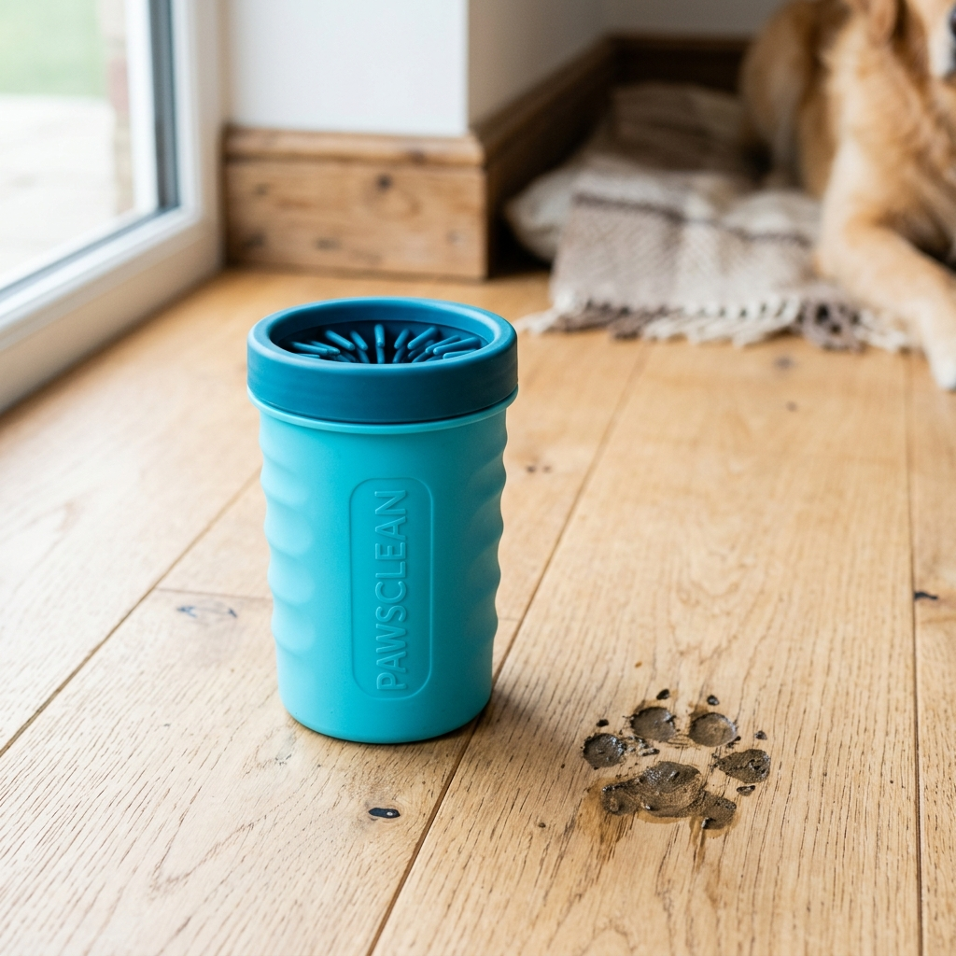

Sistemas de aspersión de cuerpo entero (Ej. Woof Washer 360): Son anillos aspersores gigantes que se conectan a una manguera y arrojan agua hacia el centro. Funcionan para lavar el cuerpo entero del perro rápidamente de cabeza a la cola. Su geometría nos sirve de referencia técnica inspiradora, pero no está escalado ni enfocado para aislar la limpieza en las extremidades.

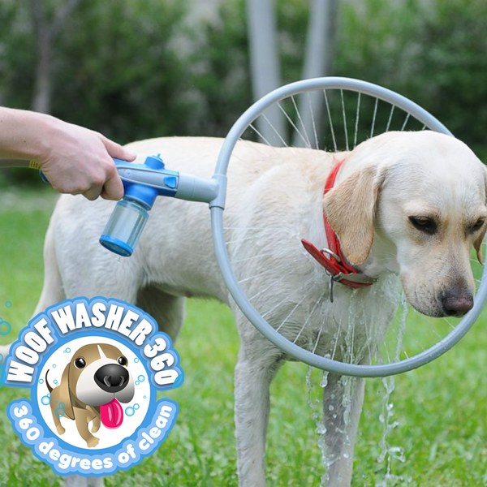

3. Soluciones a través de la historia
El problema de las "patas sucias" es en realidad moderno. Históricamente, el perro fue un animal de faena pastoral o caza asociado al exterior. Recién a mediados del siglo XX en adelante, con la rápida urbanización y la "humanización" de las mascotas, los perros comenzaron a convivir dentro de las casas en las grandes ciudades, transformando la limpieza de sus extremidades en una necesidad de salubridad para las familias.

4. Perspectivas interculturales: ¿Cómo hacen otros?
En países como Japón, el rechazo a la suciedad del espacio exterior adentrándose en el interior sagrado de la vivienda es culturalmente absoluto. Todo hogar posee un Genkan, un vestíbulo con desnivel arquitectónico diseñado exclusivamente para quitarse todo calzado antes de subir al piso de la casa.
En esta zona de contención, las familias niponas se encargan exhaustivamente de higienizar a sus animales pata por pata (usualmente con toallitas de uso veterinario), y la arquitectura japonesa moderna ya integra “mini-duchas" domiciliarias exclusivas a ras del piso en los Genkans de los departamentos para garantizar animales libres de contaminantes antes de ingresar de los paseos. En contraparte, en Estados Unidos o el norte de Europa optan por las Barkitectures, donde incluyen instalaciones de duchas gigantes tipo spa para los perros en el cuarto de lavado de las casas residenciales grandes.
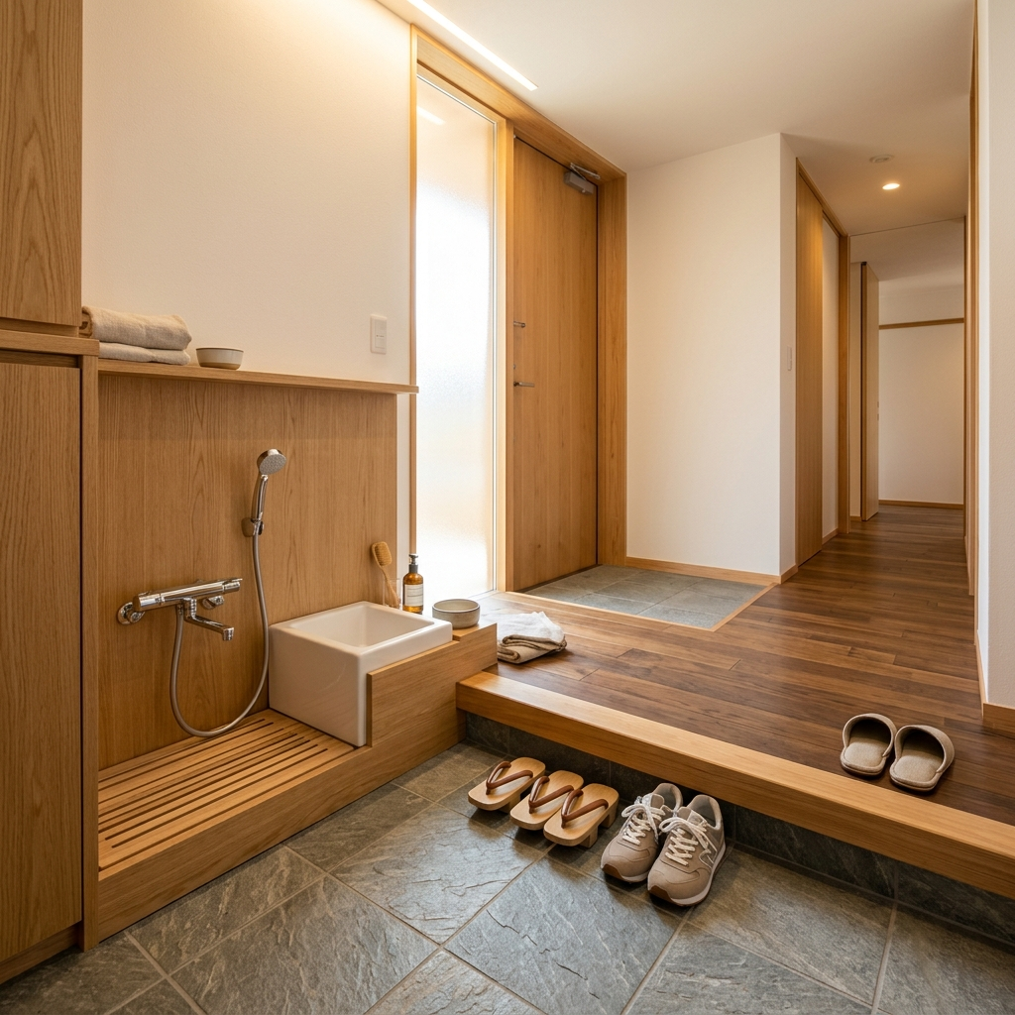

5. Problemas opuestos y complementarios
Entender los bordes del problema ayuda a delimitar una posible solución a la problemática que estamos abordando:
Problemas opuestos (Evitar ensuciarse)
Si el objetivo es no tener que lavar barro, la antítesis absoluta es aislar físicamente el animal del entorno exterior, utilizando calzado protector como botas impermeables o calcetines de silicona para perros.
Inviabilidad: Los caninos no sudan mediante la piel del torso, la termorregulación se logra jadeando y a través de las glándulas sudoríparas ubicadas justamente en sus almohadillas plantares. Además, privar a las almohadillas del contacto con el asfalto o jardín les anula la adherencia y les desarma por completo la propiocepción espacial, generando mucho estrés y una caminata descoordinada y antinatural. Esto demuestra que la intervención final en el proceso, irremediablemente, debe ser en el aseo posterior y no en la etapa de pre-suciedad en la acera.
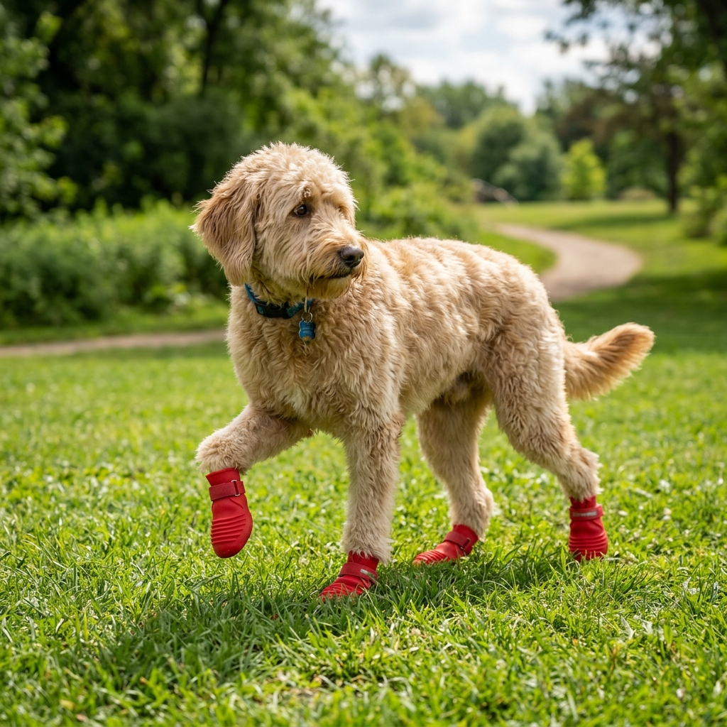
Problemas complementarios (La gestión de la humedad residual)
La materialización de nuestro concepto en desarrollo choca contra una pared física secundaria: Si resolvemos la suciedad con agua, habremos transformado un inconveniente de barro sólido en un escenario de rastro húmedo constante.
Un perro que entra mojado es capaz de estropear pisos o distribuir gotas por las paredes cuando instintivamente se sacuda. Del mismo modo, el exceso de humedad en las falanges de los caninos genera hongos indeseados.
Es por lo tanto innegociable que el dispositivo de lavado que diseñemos resuelva el paso suplementario del escurrido de manera armónica. Reflexionar sobre este eslabón hará a nuestro concepto verdaderamente valioso, evitando el error habitual del ciclo incompleto (lavar, pero dejar empapado).

Objetivo C - Análisis Interdisciplinario
No puede faltar
- Descripción del target (¿Qué?, ¿Quién?, ¿Dónde y Cuándo?, Etc.),
- Resultados y conclusiones de la encuesta. (no más de 10 preguntas)
- Definición de P (curva de la demanda),
- Definición de Q (gráfico de cebolla o similar, Market Share aplicado)

https://docs.google.com/forms/d/e/1FAIpQLSdjLwZoBQfgl8zkjGPXcoXO-VOICFUaPHhc-ChrSYwqjhXROg/viewform?usp=header

Objetivo D - BRIEF del proyecto
No puede faltar
- ¿Qué? Clara definición del Problema a solucionar.
- ¿Quién? El cliente objetivo con todas sus características relevantes (características demográficas y psicográficas).
- ¿Dónde y Cuándo? Determinar la situación de uso del producto a diseñar. Como así también la frecuencia con que se utilizará.
- Cantidad. Unidades de producto a Producir Anualmente,
- ¿Cuánto? Rango de precio para el producto. ¿Cuánto estaría dispuesto a pagar el potencial cliente por un producto que le solucione el problema?
- Puntos Duros. Restricciones y limitaciones detectadas (son restricciones cuantitativas que el futuro producto debe cumplir para cumplir el propósito que nosotros queremos. Ej: si estamos diseñando un producto que tendrá contacto con comida un punto duro es la inocuidad. Ej: volumen: no más grande que 20x20x20 cm; peso: entre 1 y 4 kg, etc.).

¿Qué? - Definición del problema

El producto busca resolver el problema de la suciedad que generan las patas de los perros al ingresar al hogar luego de los paseos. Las patas y el pelaje transportan tierra, barro, agua y residuos que se dispersan dentro de la vivienda, sin existir una solución práctica, rápida y cómoda de limpieza.

¿Quién? - Cliente objetivo
El Cliente objetivo cumple las siguientes condiciones:
- Dueños de perros que viven en casa o departamento
- Personas que sacan a pasear a su mascota con frecuencia
- Usuarios que se enfrentan seguido a patas de sus mascotas sucias (barro, lluvia, calle)
- Valoran mantener limpio el hogar sin esfuerzo extra
- Buscan soluciones prácticas, rápidas y fáciles de usar
- No quieren usar métodos improvisados como trapos o toallas
Características psicográficas:
- Buscan soluciones simples que les faciliten tareas del día a día
- Priorizan mantener la casa limpia
- Tienen una relación cercana con su mascota (la consideran parte de la casa)
- Son sensibles a la comodidad física (evitan esfuerzo innecesario o posturas incómodas)
- Se inclinan por objetos fáciles de usar y útiles, antes que productos complicados o con demasiadas funciones.
Características demográficas
- Personas principalmente entre 25 y 44 años.
- Residentes de zonas urbanas de todo el país.
- Nivel socioeconómico medio y medio-alto.
- Dueños de uno o más perros, principalmente medianos y grandes.
- Personas que pasean a sus mascotas todos los días o varias veces por día.

Fundamentación de mercado
La encuesta realizada mostró que:
- Más del 75% de los encuestados posee perros
- La mayoría pasea a sus mascotas al menos una vez por día
- Más del 70% afirma que la mascota ensucia el hogar “siempre”, “muchas veces” o “algunas veces”
- El método actual más utilizado es trapo/toalla, considerado incómodo e ineficiente
- Las características más valoradas fueron:
    - rapidez de uso,
    - no ensuciar el entorno,
    - comodidad para la mascota,
    - secado de patas.

Donde y cuando
Se usará justo en la entrada de la casa, donde el perro vuelve de la calle, sobre todo después de paseos o días de lluvia. Puede ser en la puerta, el living o donde suele entrar siempre. Es ese momento y lugar clave antes de que empiece a ensuciar todo.
Debido a que muchos usuarios pasean a sus perros una o varias veces por día, el producto debería soportar un uso cotidiano y repetitivo.

Cantidad Unidades de producto

Gráfico de cebolla
- Viviendas particulares en Argentina.
- Hogares con perro según encuesta / según CENSO.
- Usuarios que pasean al perro diariamente o más según encuesta.
- Usuarios que declaran ensuciamiento al menos una vez o más.
- Usuarios de NSE medio o superior según CENSO (Revisar en la encuesta relación entre pago y NSE)
- Usuarios dispuestos a pagar al menos $20.000.

¿Cuánto? Rango de precio para el producto
Según la encuesta realizada, el rango de precio más aceptado por los potenciales usuarios se encuentra entre $20.000 y $35.000, representando un 30% de los encuestados.
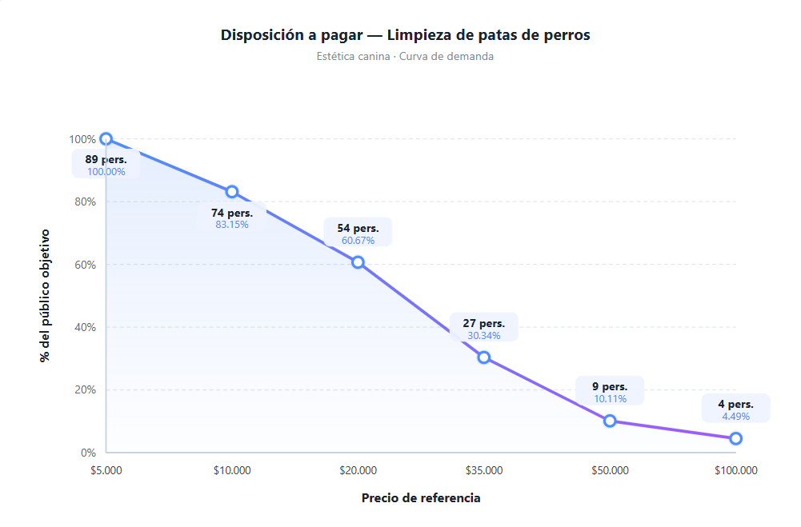
La mayoría de las respuestas se concentró dentro de ese rango, por lo que se considera un precio razonable para un producto que busca resolver un problema cotidiano de forma práctica y rápida.
También se observó que los usuarios están más dispuestos a pagar un valor mayor si el producto logra evitar que se ensucie la casa, es cómodo para la mascota y simplifica el proceso de limpieza.
Por otro lado, valores demasiado altos podrían hacer que muchas personas prefieran seguir utilizando otras soluciones como trapos, toallas o toallitas húmedas. Por eso, mantener el producto dentro de ese rango permitiría que sea más accesible y competitivo frente a las alternativas actuales.
Restricciones y limitaciones:
- Dificultad de uso si el perro no se deja manipular o es inquieto
- Requiere tenerlo a mano en la entrada; si no, pierde sentido
- Necesidad de limpieza del producto después de usarlo
- Limitaciones físicas del dueño, personas mayores o con problemas de movilidad
- Espacio reducido en entradas chicas o departamentos
- Posible rechazo inicial del perro al producto
- Peso, solo varía si se tiene que levantar.
- Dimensiones
- El producto tiene que ser rápido de usar para evitar que el perro siga ensuciando el hogar.
- El costo final debe mantenerse dentro de un rango accesible para el público objetivo.

Objetivo E - Generación de alternativas
No puede faltar
- Listado de ideas planteadas (las ideas son bocetos hechos A MANO que no necesitan cumplir con el BRIEF y pueden ser poco realistas, planteen lo que ustedes se imaginen, lo único importante de las ideas es que solucionen la problemática, no importa cómo (MÍNIMO 10 por alumno)
- Al menos 5 alternativas de solución (Las alternativas surgen de las IDEAS, y ahora sí deben cumplir con el BRIEF y deben ser realistas, son posibles diseños terminados. Se pueden usar herramientas digitales para el boceto final.)
- Análisis de las características distintivas de cada alternativa. (explicar claramente cómo funcionan)
- Esquemas, dibujos, croquis, volúmenes, bocetos de cada alternativa que evidencien las características distintivas.

Objetivo F - Selección de la alternativa
No puede faltar
- Cuadro comparativo de alternativas de diseño,
- Dibujos 2d/3d mejorados de la alternativa a desarrollar,
- Plano Dimensional con las Vistas que sean necesarias,
- Diseño de la alternativa seleccionada.

Objetivo G - Primera Maqueta de Estudio
No puede faltar
- Definición del propósito de la maqueta,
- Maqueta de estudio de la alternativa seleccionada.

Objetivo H - Ingeniería de producto - Materiales y procesos
No puede faltar
- Planos con vistas, cortes y perspectivas acotados
- Detalles constructivos como despieces, explotados, etc..

Objetivo I - Análisis de Costos y Precios
No puede faltar
- Tabla de Costos unitarios de cada uno de los materiales (Costos Variables CV) y procesos definidos cuando estos sean tercerizados, ej. Fabricación a fazón-. Recordar que el Packaging es parte del producto,
- Determinación del Precio de venta,
- Análisis de viabilidad económica del Proyecto. (la suma de los costos de los materiales, no puede exceder el 50% del precio de venta a salida de fábrica. Si PSF= 10.000, el CV igual o menor a 5.000)

Objetivo J - Estrategia de imagen y comunicación
No puede faltar
- Diseño de Marca e Iso logotipo,
- Estrategia publicitaria, donde publicitar, mensaje a transmitir a través de la publicidad y Canales de Distribución,
- Diseño de Envase y Embalaje con sus legales correspondientes

